

Práctica 4_2

**ENRUTAMIENTO**

SI | 23_24

Enunciado

**1. Se parte del prefijo 10.1.0.0/16 y de las siguientes subredes donde indicamos las cantidades de host: [42,81, 89, 83, 39, 91]. Se pide crear un esquema de direccionamiento VLSM que permita aprovechar al máximo las direcciones IP.**

| 1ª Subred →91 Hosts | **10.1.0.0 /25** | Ip de Red: **10.1.0.0 /25** |
| --- | --- | --- |
| 1ª Asignable:**10.1.0.1 /25** |
| Última Asignable: **10.1.0.126 /25** |
| Broadcast: **10.1.0.127 /25** |
| Máscara: **255.255.255.128** |
| 2ª Subred →89 Hosts | **10.1.0.128 /25** | Ip de Red:**10.1.0.128 /25** |
| 1ª Asignable:**10.1.0.129 /25** |
| Última Asignable:**10.1.0.254 /25** |
| Broadcast: **10.1.0.255 /25** |
| Máscara: **255.255.255.128** |
| 3ª Subred →83 Hosts | **10.1.1.0 /25** | Ip de Red: **10.1.1.0 /25** |
| 1ª Asignable: **10.1.1.1 /25** |
| Última Asignable: **10.1.1.126 /25** |
| Broadcast: **10.1.1.127 /25** |
| Máscara: **255.255.255.128** |
| 4ª Subred →81 Hosts | **10.1.1.128 /25** | Ip de Red: **10.1.1.128 /25** |
| 1ª Asignable: **10.1.1.129 /25** |
| Última Asignable: **10.1.1.254 /25** |
| Broadcast: **10.1.1.255 /25** |
| Máscara: **255.255.255.128** |
| 5 Subred →42 Hosts | **10.1.2.0 /26** | Ip de Red: **10.1.2.0 /26** |
| 1ª Asignable:**10.1.2.1 /26** |
| Última Asignable: **10.1.2.62 /26** |
| Broadcast: **10.1.2.63 /26** |
| Máscara: **255.255.255.192** |
| 6ª Subred →39 Hosts | **10.1.2.64 /26** | Ip de Red: **10.1.2.64 /26** |
| 1ª Asignable: **10.1.2.65 /26** |
| Última Asignable: **10.1.2.126 /26** |
| Broadcast: **10.1.2.127 /26** |
| Máscara:**255.255.255.192** |

**2. Dada la arquitectura de la red de la figura, asignar direcciones IP, máscaras, puertas de enlace y tablas de rutas de manera que haya conectividad entre todos los nodos de la red. Se desean utilizar las siguientes redes:**

**∙ Red 165.191.28.0/22 en el área izquierda.**

**∙ Red 0.110.16.0/20 en el área central.**

**∙ Red 126.128.0.0/11 en el área derecha**

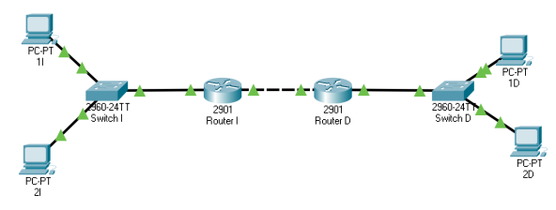

**Aparte de eso, se desean respetar unos ciertos estándares:**

**∙ Los routers de acceso a red deben tener siempre la última IP de la red. ∙ Los ordenadores se empezarán a numerar por la primera IP de la red.**

**∙ Los routers de distribución (los centrales) deberán tener la primera IP en el punto izquierdo y la última en el derecho.**

**Red 165.191.28.0/22: Área izquierda**

IP PC1 Izq: 165.191.28.1/22

IP PC2 Izq: 165.191.28.2/22

IP Router Izq: 165.191.31.254/22

Máscara: 255.255.252.0

Puerta de enlace: 165.191.31.254/22

**Red 1.110.16.0/20: Área central**

IP Router Izq: 1.110.16.1 /20

IP Router Der: 1.110.31.254 /20

Máscara: 255.255.240.0

Puerta de enlace:No tiene ya que no tiene salida a Internet

**Red 126.128.0.0/11: Área derecha**

IP PC1 Der: 126.128.0.1 /11

IP PC2 Der: 126.128.0.2 /11

IP Router Der: 126.159.255.254 /11

Máscara: 255.224.0.0

Puerta de enlace: 126.159.255.254 /11

**Tabla de enrutación:**

|  | **Destino** | **Sig. Salto** |
| --- | --- | --- |
| Router Izda | 165.191.28.0/22 | Dirección (165.191.28.0/22) |
| 126.128.0.0 /11 | 0.110.31.254 /20 |
| Router Der | 165.191.28.0/22 | 0.110.16.1 /20 |
| 126.128.0.0 /11 | Dirección (126.128.0.0 /11) |

**3. Dada la arquitectura de la red de la figura, asignar direcciones IP, máscaras, puertas de enlace y tablas de rutas de manera que haya conectividad entre todos los nodos de la red. Se desean utilizar las siguientes redes:**

**∙ Red 168.217.0.0/18 en el área izquierda.**

**∙ Red 182.187.152.0/21 en el área RI-RD**

**∙ Red 154.204.247.0/24 en el área derecha**

**∙ Red 11.96.0.0/11 en el área RD-RC**

**∙ Red 131.136.192.0/19 en el área superior.**

**Aparte de eso, se desean respetar unos ciertos estándares:**

**∙ Los routers de acceso a red deben tener siempre la última IP de la red.**

**Los ordenadores se empezarán a numerar por la primera IP de la red.**

**∙Los routers deberán tener la primera IP en el punto izquierdo y la última en el derecho.**

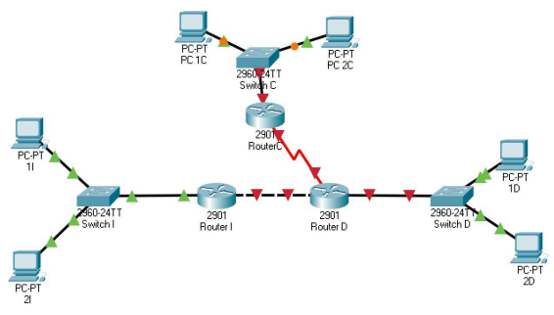

**∙ Red 168.217.0.0/18 en el área izquierda.**

IP PC1 Izq: 168.217.0.1/18

IP PC2 Izq: 168.217.0.2/18

IP Router Izq: 168.217.63.254/18

Máscara: 255.255.192.0

Puerta de enlace:168.217.63.254/18

**∙ Red 182.187.152.0/21 en el área RI-RD**

IP Router Izq: 182.187.152.1/21

IP Router Der:182.187.159.254/21

Máscara: 255.255.248.0

Puerta de enlace: No tiene ya que no tiene salida a Internet

**∙ Red 154.204.247.0/24 en el área derecha**

IP PC1 Der: 154.204.247.1/24

IP PC2 Der: 154.204.247.2/24

IP Router Der: 154.204.247.254/24

Máscara: 255.255.255.0

Puerta de enlace:154.204.247.254/24

**∙ Red 11.96.0.0/11 en el área RD-RC**

IP Router Der: 11.127.255.254/11

IP Router Cen: 11.96.0.1/11

Máscara: 255.224.0.0

Puerta de enlace:No tiene ya que no tiene salida a Internet

**∙ Red 131.136.192.0/19 en el área superior.**

IP PC1 Cen: 131.136.192.1/19

IP PC2 Cen: 131.136.192.2/19

IP Router Cen: 131.136.223.254/19

Máscara: 255.255.224.0

Puerta de enlace: 131.136.223.254/19

**Tabla de enrutación:**

|  | **Destino** | **Siguiente Salto** |
| --- | --- | --- |
| Router Izq | 168.217.0.0/18 | Dirección (168.217.0.0/18) |
| 131.136.192.0/19 | 182.187.159.254/21 |
| 154.204.247.0/24 | 182.187.159.254/21 |
| Router Der | 168.217.0.0/18 | 182.187.152.1/21 |
| 131.136.192.0/19 | 11.96.0.1/11 |
| Router Cen | 168.217.0.0/18 | 11.127.255.254/11 |
| 154.204.247.0/24 | 11.127.255.254/11 |
| 131.136.192.0/19 | dirección( 131.136.192.0/19) |

Criterios de corrección y puntuación.

Cara cada uno de los ejercicios anteriores hay unos criterios de corrección que definimos a continuación según su numeración

Valoración de los ejercicios:

2 Puntos por ejercicio resuelto (teórico).

2 Puntos por archivo .pkt (Ejercicio 2 y Ejercicio 3) para comprobaciones de conectividad (pings).

Indicaciones de entrega

La tarea debes enviarla a la plataforma en un único fichero, comprimido en formato zip, con la denominación siguiente:

∙ Apellido1_Apellido2_Nombre_SIX_Tarea_X

∙ Evita la letra ¨ñ¨, las tildes y los caracteres especiales en el nombre del archivo